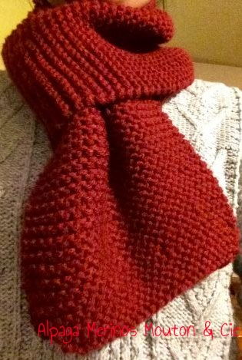

Echarpe simplissime

Fil Barisienne 100% acrylique (Bergère de France) employé double
(Tricoter 2 fils ensemble)
Aig n°6
Monter 30 mailles
Tricoté au point mousse (mailles endroit sur tous les rangs)
Sur la longueur voulue (ici 1.50m)
Faire une maille lisère à chaque début de rang
(Glisser la 1ère maille sans la tricoter) pour obtenir une jolie bordure
Rabattre souplement

